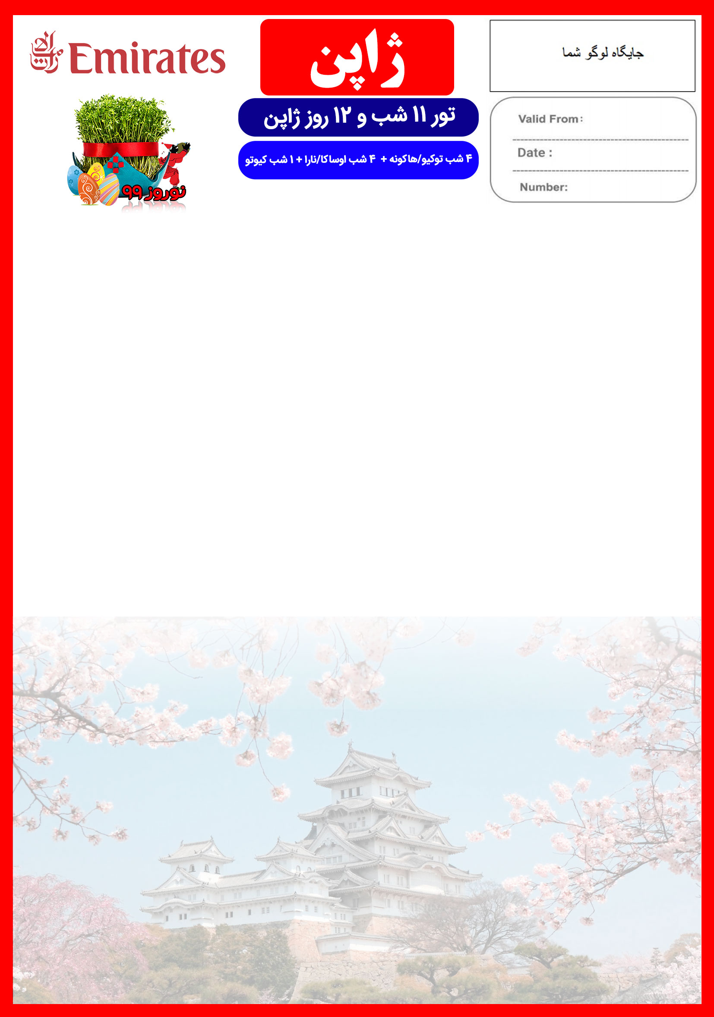

28 اسفند الی 9 فروردین
هتل | درجه | شهر | تعداد  شب | نفر در اتاق  دو تخته  (نفر اضافه) | نفر در اتاق  یک تخته | کودک  با تخت  (12-6 سال) | کودک  بدون تخت  (6-3 سال) | نوزاد
Shinuku Prince Hotel  Quintessa Hotel Osaka Bay  HOTEL NIKKO PRINCESS KYOTO  (یا هتل های مشابه) | 4* | توکیو  اوساکا  کیوتو | 4 شب  4 شب  1شب | 3,790 دلار | 4,590 دلار | 3,190 دلار | 1,990 دلار | 390 دلار
رفت | 28 اسفند | حرکت از تهران | ورود به دبی | شماره پرواز | حرکت از دبی | ورود به توکیو | شماره پرواز | شرکت هواپیمایی
 |  | 18:40 | 21:20 | (EK980) | 02:55 + 1 | 17:20 + 1 | (EK318) | امارات
برگشت | 9 فروردین | حرکت از توکیو | ورود به دبی | شماره پرواز | حرکت از دبی | ورود به تهران | شماره پرواز | شرکت هواپیمایی
 |  | 23:00 | 06:00 + 1 | (EK319) | 07:45 + 1 | 10:25 + 1 | (EK971) | امارات
+ نرخ پرواز به ازای هر نفر از 20,000,000 تومان

امتیازات پکیج
- پرواز لوکس با ایرباس های مدرن اماراتی
- هتل های 4 ستاره با موقعیت مکانی مناسب
- 5 گشت شهری + 3 وعده ناهار یا شام
- 2 گشت کروز + تله کابین
- راهنمای فارسی زبان مجرب از تهران تا پایان سفر

- بیمه مسافرتی تا سقف 50.000 یورو
- بلیط قطار سریع السیر داخلی از توکیو به اوساکا
و از کیوتو به توکیو
- انجام کلیه ترانسفرها با اتوبوس توریستی مدرن

خدمات تور
مناسب ترین ساعت پرواز ی اماراتی با کمترین مدت زمان ترانزیت
9 شب اقامت در هتل های 4 ستاره با موقعیت مکانی مناسب
4 گشت شهری تمام روز (شامل 2 گشت کروز و 1 گشت با تله کابین) + 1 گشت شهری نیم روز
راهنمای فارسی زبان مجرب از تهران تا پایان سفر + راهنمای محلی در گشت ها
اخذ ویزای ژاپن و بیمه مسافرتی تا سقف 50.000 یورو
9 وعده صبحانه بوفه بین المللی + 2 وعده ناهار + 1 وعده شام
بلیط قطار سریع السیر داخلی از توکیو به اوساکا، و از کیوتو به توکیو
پرداخت کلیه ورودیه های جاذبه های توریستی طبق برنامه سفر
کلیه ترانسفرهای فرودگاهی و گشت ها با اتوبوس توریستی مدرن ، طبق برنامه سفر

روز اول  و دوم | 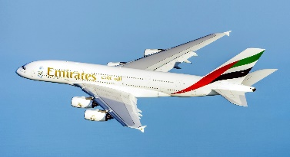  ملاقات با راهنمای سفر در فرودگاه امام خمینی، پرواز از تهران به فرودگاه توکیو، ورود به توکیو، خوش آمدگویی در فرودگاه و ملاقات با راهنمای محلی، ترانسفر به هتل محل اقامت، تحویل اتاق ها و ادامه روز در توکیو
روز سوم | 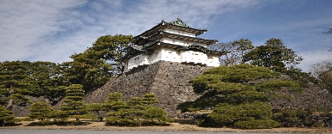  صرف صبحانه در هتل توکیو، روز آزاد در کیوتو جهت انجام خرید  صرف صبحانه در هتل توکیو، گشت شهری تمام روز در شهر زیبای توکیو شامل بازدید از: کاخ امپراطوری، منطقه مدرن و لوکس “Ginza”، منطقه آساکوسا (معبد سنسو-جی و بازار ناکامیسه)، صرف ناهار در رستوران محلی، انتقال به منطقه اودایبا از آساکوسا از طریق کروز روی رودخانه، بازدید از مرکز خرید “Odaiba Palette Town” و دیگر مراکز خرید این منطقه، بازگشت به هتل، ادامه روز توکیو
روز چهارم | 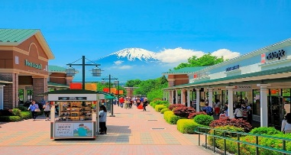  صرف صبحانه در هتل توکیو، انتقال به شهر زیبای هاکونه در نزدیکی توکیو (مدت زمان تقریبی ترانسفر یک ساعت و نیم)، گشت شهری تمام روز در هاکونه شامل تماشای کوه فوجی، گشت کروز بر روی دریاچه آشینوکو، تله کابین Komagatake هاکونه، پیاده روی در کوه Komagatake، بازدید از مرکز خرید outlet گوتنبا، بازگشت به توکیو در عصر، انتقال به هتل، ادامه روز در توکیو
روز پنجم | 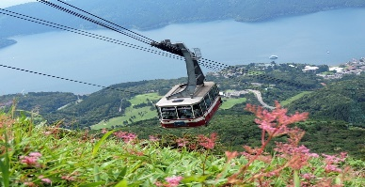  صرف صبحانه در هتل توکیو، تحویل اتاق ها، ترانسفر به ایستگاه قطار توکیو، حرکت با قطار سریع السیر شین کانسن به سمت شهر اوساکا، ملاقات با لیدر محلی در اوساکا، ترانسفر به هتل محل اقامت در اوزاکا و تحویل گرفتن اتاق ها، صرف ناهار در رستوان محلی، گشت شهری نیم روز در شهر زیبای اوزاکا شامل بازدید از قلعه جو اوساکا، منطقه نامبا، آکواریوم کایوکان (دومین آکواریوم بزرگ ژاپن)، بازگشت به هتل، ادامه روز در اوساکا
روز ششم | 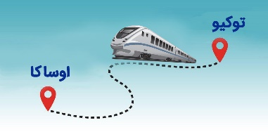
روز هفتم | 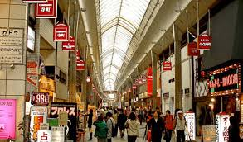  صرف صبحانه در هتل اوساکا، روز آزاد در اوساکا جهت انجام خرید
روز هشتم | 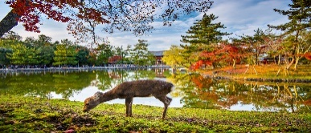  صرف صبحانه در هتل اوساکا، ترانسفر به شهر زیبای نارا در 35 کیلومتری اوساکا (مدت زمان تقریبی ترانسفر حدود 50 دقیقه)، گشت شهری تمام روز در نارا شامل بازدید از پارک نارا، معبد تودای – جی، زیارتگاه کاسوگا، معبد هوریو – جی، بازگشت به اوساکا، صرف شام در رستوران محلی، بازگشت به هتل، ادامه روز در اوساکا  صرف صبحانه در هتل اوساکا، روز آزاد در اوساکا  پیشنهاد ما: گشت اختیاری بازدید از شهر زیبای هیروشیما
روز نهم | 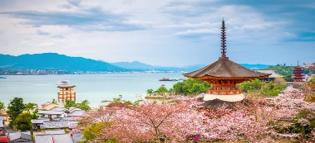  صرف صبحانه در هتل اوساکا، تحویل اتاق ها به هتل، حرکت به سمت شهر زیبای کیوتو (مدت زمان تقریبی ترانسفر زمینی از اوساکا به کیوتو حدود یک ساعت)، گشت تمام روز شهری در کیوتو شامل بازدید از معبد کیومیزو درا، معبد کینکاکو-جی، جنگل بامبو، زیارتگاه فوشیمی ایناری، ترانسفر به هتل، ادامه روز در کیوتو
روز دهم | 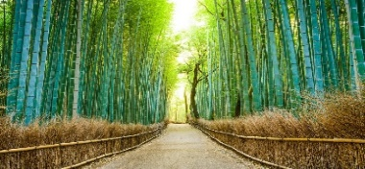  صرف صبحانه در هتل کیوتو، تحویل اتاق ها به هتل، ترانسفر به ایستگاه قطار کیوتو، حرکت با قطار سریع السیر شین کانسن به سمت توکیو ،ترانسفر به فرودگاه توکیو از ایستگاه قطار، پرواز از توکیو به تهران
روز یازدهم و دوازدهم
برای تمام لحظات شما برنامه داریم

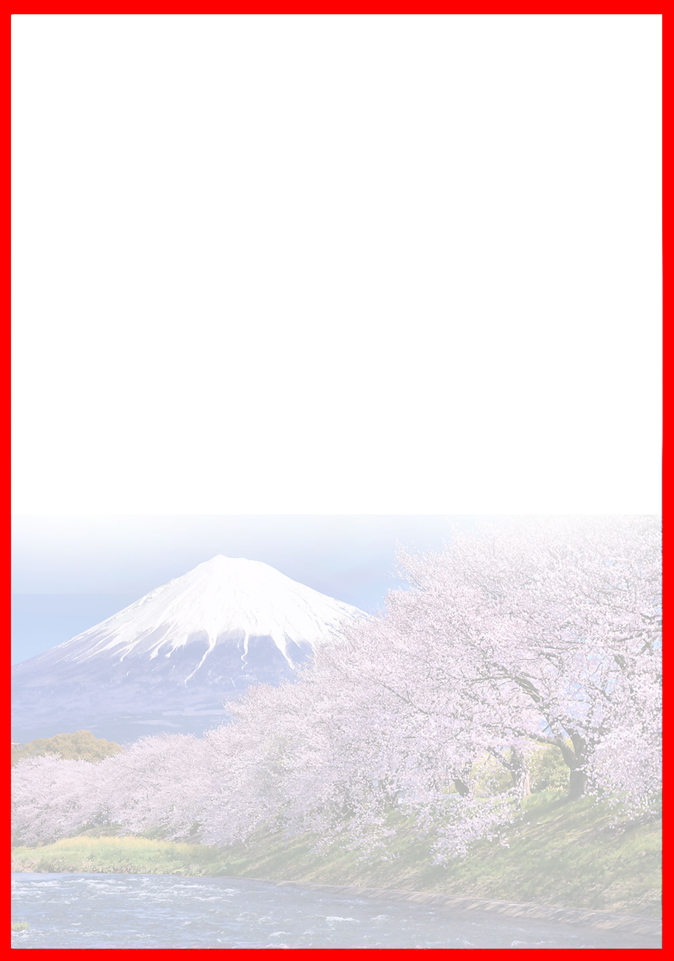
نکات مهم :
- مسئولیت کنترل گذرنامه از جهت اعتبار و ممنوعیت خروج از کشور، به عهده مسافر و یا آژانس همکار است.
- مسافرین ملزم به اجرای دقیق برنامه سفر انتخابی هستند و به هیچ وجه تغییری در تاریخ، محل اقامت و... امکان پذیر نیست. مواردی مانند NO SHOW (عدم ورود به هتل در تاریخ مقرر) و EARLY CHECK OUT (خروج پیش از موعد)، جزء عدم حسن انجام کار بوسیله مسافر محسوب می شود و موجب ضبط ضمانت نامه بازگشت مسافر می شود .
- در صورت تاخیر و یا عدم صدور روادید از طرف سفارت مربوطه، هیچگونه مسئولیتی متوجه شرکت دلتابان نبوده و جرایم طبق قوانین ایرلاین و کارگزارمربوطه اخذ خواهد شد .
- امکان جابجایی هتل ها وجود دارد و در صورت جابجایی، هتل با سطح کیفی مشابه یا بالاتر ارائه می گردد .
- ارائـه ضمانت بازگشت از سفر حداقل مبـلغ 100 میلیون تومان ( خانواده ) و 150 میلیون تومان برای هـر نفر ( مجرد ) به صورت چـک رمزدار و یا ضمانت نـامه بانکی در زمان ثبت نام در زمان ثبت نام الزامی است .
- تمامی گشت ها بدون کم و کاست انجام می شود ، ولی امکان جابه جایی برنامه ها وجود دارد .
- درصورتی که مسافران تمایل داشته باشند از گشت های دیگری بهره مند شوند، می توانند درخواست خود را به دلتابان ارائه نمایند .

مدارک مورد نیاز:
- اصل گذر نامه امضا شده با حداقل 7 ماه اعتبار از پایان سفر
- اصل گذرنامه های قدیمی
- دو قطعه عکس رنگی جدید 5/4 * 5/4 با پشت زمینه سفید و تمام رخ که 80% عکس باید از چهره باشد. ( نهایتا 6 ماه اخیر گرفته شده باشد ، از روبرو، بدون حاشیه، بدون عینک، با رعایت فاصله بالای سر و چانه با قسمت بالا و پایین کادر عکس )
- اصل شناسنامه
- یک نسخه فرم تقاضای ویزا
- کپی ویزاهای مهم قبلی مانند شنگن، انگلیس، آمریکا، کانادا
- مدارک اشتغال به کار :
- مشاغل آزاد: جواز کسب یا روزنامه رسمی شرکت
- پزشکان: پروانه نظام پزشکی
- مهندسان: پروانه نظام مهندسی یا مدرک عضویت در نظام مهندسی (درصورت اشتغال در کشوری دیگر، گواهی اشتغال به کار در آن شرکت)
- کارمندان اداره ها یا شرکت های خصوصی: گواهی اشتغال به کار از شرکت و سازمان مربوطه به همراه بیمه
- پیمانکاران: مجوز ساخت آخرین ساختمان از شهرداری
- مشاغل دولتی: حکم کارگزینی به همراه فیش حقوقی و بیمه
- دانش آموزان و دانشجویان: گواهی اشتغال به تحصیل
- بازنشستگان: حکم بازنشستگی
*افراد بیمه شده سابقه بیمه خود را پرینت کرده، به اداره بیمه مربوطه برده، تأیید کنند و نامه تأیید شده را ترجمه رسمی دادگستری نمایند*
- تمکن مالی و گردش حساب سه ماه اخیر با مهر و امضای بانک به زبان انگلیسی
- اصل سند ملکی ( در صورت موجود بودن ، یک سند ملکی برای هر خانواده و دو سند برای دو مسافر انفرادی که همسفر هستند )
- ضمانت نامه بانکی جهت ضمانت بازگشت از سفر
- ترجمه کلیه مدارک به زبان انگلیسی میباشد
- حداقل زمان، جهت دریافت ویزای عادی توریستی ژاپن 10روز کاری می باشد.
- تمامی مدارک مسافران باید به بخش ویزای دلتابان تحویل گردد.

با توجه به نوسانات نرخ ارز، پیشنهاد می گردد کلیه مبلغ تور تسویه گردد.

توجه
- تمامی هتل ها براساس اتاق های پایه هتل، (اتاق استاندارد، 18 تا 22 متر) گارانتی شده است.

شرایط کنسلی
- با توجه به اینکه هتل گارانتی است، امکان کنسل و یا تغییر تاریخ تور میسر نیست.
- درصورت ریجکت شدن ویزای مسافر طبق قوانین ایرلاین و هتل گارانتی اعمال نظر خواهد شد.

تذکر:
- هزینه دارالترجمه به عهده مسافرین محترم است .
- مسافر موظف است هنگام ثبت نام کل مبلغ ریالی و 50% مبلغ ارزی را پرداخت نماید.

